TRƯỜNG ĐẠI HỌC BÁCH KHOA HÀ NỘI

Viện Công nghệ thông tin và Truyền thông

Tài liệu đặc tả yêu cầu phần mềm

(Software Requirement Specification – SRS)

Hệ thống Thương mại điện tử AIMS

Môn : Thiết kế xây dựng phần mềm

Giảng viên : TS. Nguyễn Thị Thu Trang

Sinh viên

Đỗ Minh Hoàng – 20183921

*Hà Nội, ngày 09 tháng 10 năm 2021*

**Mục lục**

1. Giới thiệu 2
   1. Mục đích 2
   2. Phạm vi 2
2. Mô tả tổng quan 3
   1. Các tác nhân 3
   2. Biểu đồ use case tổng quan 3
   3. Quy trình nghiệp vụ 4
      1. Quy trình Thanh toán 4
      2. Quy trình Đặt hàng 5
      3. Quy trình đặt hàng nhanh 6
3. Đặc tả các chức năng 7
   1. Đặc tả use case UC001 “Thanh toán” 7
   2. Đặc tả use case UC002 “Đặt hàng” 8
   3. Đặc tả use case UC003 “Đặt hàng giao nhanh” 12
4. Các yêu cầu khác 14
   1. Chức năng (Functionality) 14
   2. Tính dễ dùng (Usability) 14
   3. Các yêu cầu khác 14

# Giới thiệu

## Mục đích

Tài liệu này đưa ra mô tả chi tiết cho Phân hệ quản lý người dùng, nhóm người dùng và các chức năng của họ có thể sử dụng được tại thời gian chạy. Tài liệu mô tả mục đích và các tính năng của hệ thống, các giao diện, ràng buộc của hệ thống cần thực hiện để phản ứng tới các kích thích bên ngoài.

Tài liệu dành cho các bên liên quan (stakeholder) và các nhà phát triển phần mềm.

## Phạm vi

Mục đích phần mềm là khách hàng có thể mua sắm online: xem hàng, đặt mua và thanh toán. Tài khoản sẽ được quản trị viên tạo và cấp cho người dùng.

Khi vào hệ thống, trang chủ sẽ hiển thị 20 sản phẩm gợi ý. Người dùng có thể sử dụng chức năng tìm kiếm sản phẩm, sắp xếp các sản phẩm này và nếu ưng ý sẽ thêm vào giỏ hàng. Để quản lý giỏ hàng, khách có thể lựa chọn xem giỏ, xóa sản phẩm không thích và đặt hàng.

Để thanh toán, khách sẽ phải sử dụng đến thẻ tín dụng, giao dịch sẽ được xử lý bởi interbank.

# Mô tả tổng quan

## Các tác nhân

Phần mềm có 3 tác nhân là Khách hàng, Interbank và Quản trị viên.

## Biểu đồ usecase tổng quan

* + - Khách khi truy nhập vào hệ thống, trang chủ sẽ hiện ra các sản phẩm. Người dùng có thể tìm sản phẩm, sắp xếp chúng theo thứ tự nào đó và thêm vào giỏ hàng. Khi xem giỏ hàng, khách có thể xóa sản phẩm hoặc tiến hành Đặt hàng. Việc đặt hàng thành công chỉ sau khi đã thanh toán và yêu cầu đặt được gửi tới hệ thống. Khách có thể đặt hàng giao nhanh hoặc hủy đơn đã đặt.

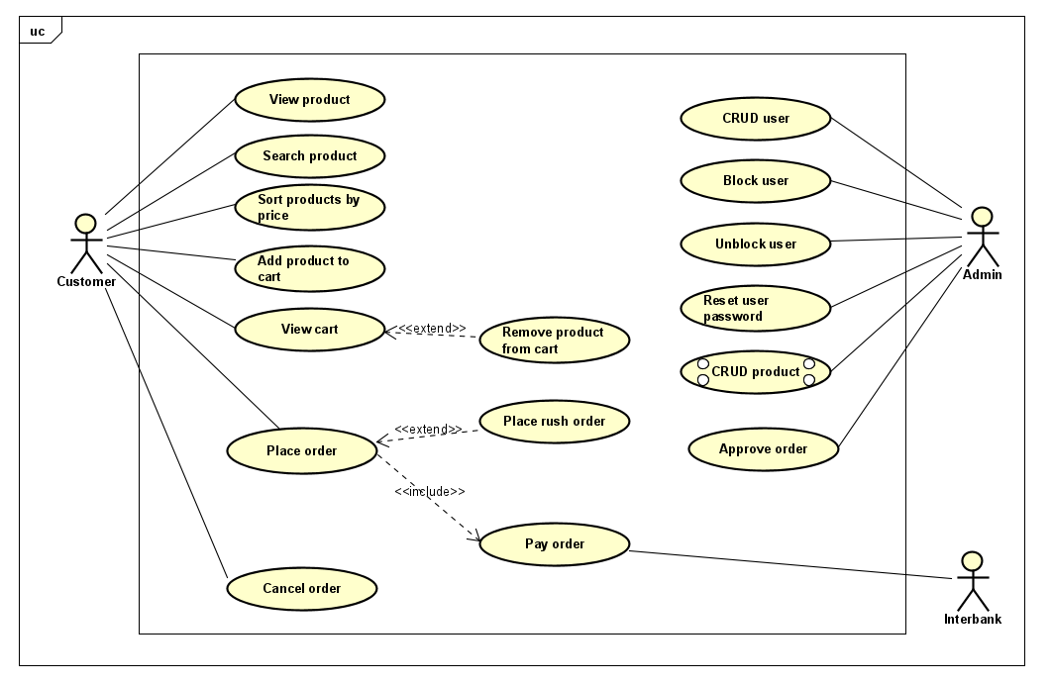

* + - Quản trị viên có thể quản lý người dùng, chặn hay bỏ chặn người dùng. Đồng thời, còn quản lý các sản phẩm, phê duyệt đơn hàng
    - Interbank: có vai trò xử lý giao dịch khi khách Thanh toán

## Quy trình nghiệp vụ

* + 1. Quy trình Thanh toán

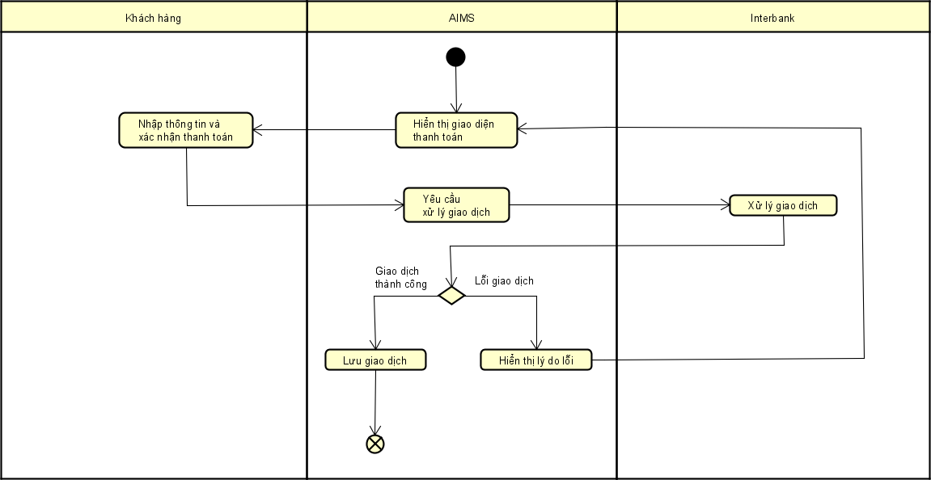

* + 1. Quy trình Đặt hàng

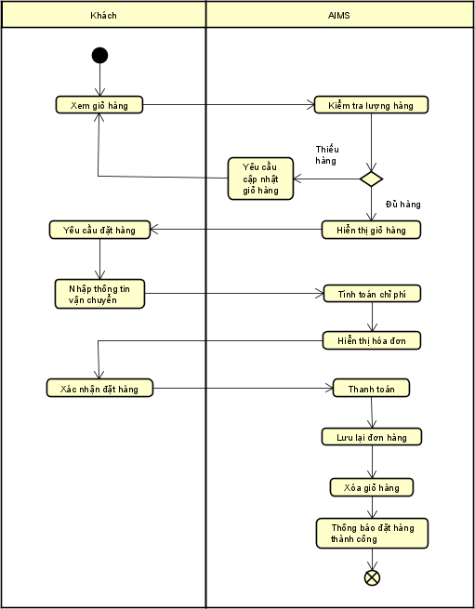

* + 1. Quy trình đặt hàng nhanh

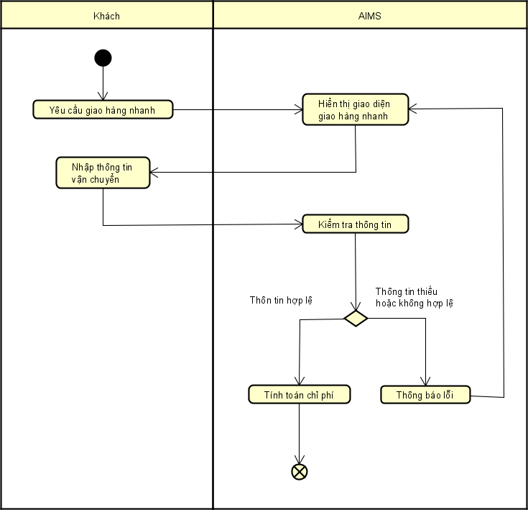

# Đặc tả các chức năng

Chi tiết về các use case được đưa ra trong phần 2 được đặc tả trong các phần dưới đây.

## Đặc tả use case UC001 “Pay Order”(thanh toán)

**Use Case “Thanh toán”**

1. **Mã Use case**

UC001

1. **Brief Description**

Use case này mô tả sự tương tác giữa khách hàng, Interbank và AIMS software khi

khách muốn thanh toán

1. **Tác nhân**

Bao gồm: Khách hàng, Interbank

1. **Tiền điều kiện**

AIMS đã tính toán tổng số tiền cần thanh toán

1. **Luồng chính**
   1. AIMS hiển thị giao diện thanh toán
   2. Khách nhập thông tin thẻ và xác nhận giao dịch
   3. AIMS yêu cầu Interbank xử lý giao dịch
   4. Interbank xử lý giao dịch
   5. AIMS lưu thông tin giao dịch
   6. **Luồng thay thế**

|  |  |  |  |  |
| --- | --- | --- | --- | --- |
| **STT** | **Vị trí** | **Điều kiện** | **Hành động** | **Vị trí**  **tiếp tục** |
| 1. | Bước 5 | Thông tin thẻ không hợp lệ | AIMS thông báo thông tin  thẻ không hợp lệ | Bước 1 |
| 2. | Bước 5 | Số dư không đủ | AIMS thông báo số dư không đủ | Bước 1 |

* 1. **Dữ liệu đầu vào**

Bảng 1- Thông tin thanh toán cần nhập

|  |  |  |  |  |  |
| --- | --- | --- | --- | --- | --- |
| STT | Trường dữ liệu | Mô tả | Bắt buộc? | Điều kiện hợp lệ | Ví dụ |
| 1. | Chủ thẻ |  | Có |  | DO MINH HOANG |
| 2. | Số thẻ |  | Có |  | 8645 5646 1389 |
| 3. | Hạn sử dụng |  | Có | Tháng và 2 số cuối của năm | 10/25 |
| 4. | Mã PIN |  | Có |  | 123456 |

* 1. **Dữ liệu ra**

Không có

* 1. **Hậu điều kiện**

Không có

## Đặc tả use case UC002 “Place Order”(đặt hàng)

**Use Case “Đặt hàng”**

1. **Mã Use case**

UC002

1. **Brief Description**

Use case này mô tả sự tương tác giữa khách hàng và AIMS software khi khách muốn đặt hàng

1. **Tác nhân**

Bao gồm: Khách hàng

1. **Tiền điều kiện**

Khách có sản phẩm trong giỏ hàng

1. **Luồng chính**
   1. Khách xem giỏ hàng
   2. AIMS kiểm tra sản phẩm còn đủ không
   3. AIMS hiển thị giỏ hàng
   4. Khách yêu cầu đặt hàng
   5. AIMS hiển thị form thông tin vận chuyển
   6. Khách hàng nhập và gửi thông tin vận chuyển
   7. AIMS tính toán chi phí vận chuyển
   8. AIMS hiển thị hóa đơn
   9. Khách xác nhận đặt hàng
   10. AIMS chuyển tới UC001 “Thanh toán”
   11. AIMS lưu lại đơn hàng
   12. AIMS xóa giỏ hàng
   13. AIMS hiển thị thông báo đặt hàng thành công
2. **Luồng thay thế**

|  |  |  |  |  |
| --- | --- | --- | --- | --- |
| **STT** | **Vị trí** | **Điều kiện** | **Hành động** | **Vị trí**  **tiếp tục** |
| 1. | Bước 3 | Lượng hàng không còn đủ | * AIMS thông báo không còn đủ, hiện số lượng còn lại và yêu cầu khách cập nhật lại giỏ hàng * Khách cập nhật lại giỏ hàng | Bước 2 |
| 2. | Bước 6 | Khách yêu cầu giao  hàng nhanh | AIMS kiểm tra xem có sản phẩm nào hỗ trợ giao hàng nhanh không.   * Nếu không thì yêu cầu khách hàng nhập lại (bước 6) * Nếu có, AIMS chuyển sang   UC003 “Đặt hàng giao nhanh” | Bước 8 |
| 3. | Bước 7 | Thông tin vận chuyển còn thiếu | AIMS yêu cầu khách hàng nhập đủ | Bước 5 |
| 4. | Bước 7 | Số điện thoại không hợp lệ | AIMS yêu cầu nhập lại số điện thoại | Bước 5 |

1. **Dữ liệu đầu vào**

Bảng 1- Đầu vào của thông tin vận chuyển

|  |  |  |  |  |  |
| --- | --- | --- | --- | --- | --- |
| STT | Trường dữ liệu | Mô tả | Bắt buộc? | Điều kiện hợp lệ | Ví dụ |
| 1. | Tên người nhận |  | Có |  | Đỗ Minh Hoàng |
| 2. | Số điện thoại |  | Có | Có 10 chữ số | 0986156654 |
| 3. | Tỉnh |  | Có |  | Hà Nội |
| 4. | Địa chỉ |  | Có |  | Số 1 Đại Cồ Việt, Hai Bà Trưng |
| 5 | Chỉ dẫn giao  hàng |  | Không |  | Giao đến sau giờ  hành chính |

1. **Dữ liệu đầu ra**

Bảng 2- Đầu ra của thông tin giỏ hàng

|  |  |  |  |  |
| --- | --- | --- | --- | --- |
| STT | Trường dữ liệu | Mô tả | Dạng hiển thị | Ví dụ |
| 1. | Tên | Tên sản phẩm |  | Sách “Thiết kế phần  mềm” |
| 2. | Giá | Giá trên mỗi đơn vị sản phẩm | * Ngăn cách hàng nghìn bởi dấu phẩy * Số dương * Căn lề phải | 100,000 |
| 3. | Số lượng | Số đơn vị sản phẩm | * Số dương * Căn lề phải | 40 |
| 4. | Thành tiền | Tổng tiền của sản phẩm tương ứng | - Ngăn cách | 4,000,000 |
|  |  |  |  |
| 5. | Tổng tiền trước VAT | Tổng tiền giỏ hàng chưa bao gồm VAT | hàng nghìn  bởi dấu phẩy | 4,000,000 |
| 6. | Tổng tiền gồm VAT | Tổng tiền giỏ hàng đã bao gồm VAT | * Số dương * Căn lề phải | 4,200,000 |
| 7. | Phí vận chuyển |  | 15,000 |

Bảng 3- Đầu ra của thông tin hóa đơn

|  |  |  |  |  |
| --- | --- | --- | --- | --- |
| STT | Trường dữ liệu | Mô tả | Dạng hiển thị | Ví dụ |
| 1. | Tên | Tên sản phẩm |  | Sách “Thiết kế phần mềm” |
| 2. | Giá | Giá trên mỗi đơn vị sản phẩm | * Ngăn cách hàng nghìn bởi dấu phẩy * Số dương * Căn lề phải | 100,000 |
| 3. | Số lượng | Số đơn vị sản phẩm | * Số dương * Căn lề phải | 40 |
| 4. | Thành tiền | Tổng tiền của sản phẩm tương ứng | * Ngăn cách hàng nghìn bởi dấu phẩy * Số dương * Căn lề phải | 4,000,000 |
| 5. | Tổng tiền trước  VAT | Tổng tiền giỏ hàng chưa bao gồm VAT | 4,000,000 |
| 6. | Tổng tiền gồm VAT | Tổng tiền giỏ hàng đã bao gồm VAT | 4,200,000 |
| 7. | Phí vận chuyển |  | 15,000 |
| 8. | Tổng thanh toán |  | 4,215,000 |
| 9. | Đơn vị tiền |  |  | VND |
| 10. | Tên |  |  | Đỗ Minh Hoàng |
| 11. | Số điện thoại |  |  | 0986156654 |
| 12. | Tỉnh |  |  | Hà Nội |
| 13. | Địa chỉ |  |  | Số 1 Đại Cồ Việt, Hai Bà  Trưng |
| 14. | Chỉ dẫn giao hàng |  |  | Giao đến sau giờ hành chính |

Các dòng 1,2,3,4 ở bảng 2,3 có thể lặp lại với hóa đơn nhiều sản phẩm

1. **Hậu điều kiện**

Không có

## Đặc tả use case UC003 “Place Rush Order”(Đặt hàng giao nhanh)

**Use Case “Đặt hàng giao nhanh”**

1. **Mã Use case**

UC003

1. **Brief Description**

Use case này mô tả sự tương tác giữa khách hàng và AIMS trong trường hợp khách muốn đặt hàng giao nhanh

1. **Tác nhân**

Bao gồm: Khách hàng

1. **Tiền điều kiện**

Khách chọn phương thức giao hàng nhanh khi đặt hàng

1. **Luồng chính**
   1. AIMS hiển thị giao diện đặt hàng giao nhanh, danh sách các sản phẩm hỗ trợ giao nhanh
   2. Khách cập nhật thông tin giao hàng nhanh, chọn sản phẩm giao nhanh
   3. AIMS tính toán chi phí vận chuyển
2. **Luồng thay thế**

|  |  |  |  |  |
| --- | --- | --- | --- | --- |
| **STT** | **Vị trí** | **Điều kiện** | **Hành động** | **Vị trí**  **tiếp tục** |
| 1. | Bước 3 | Địa chỉ không ở Hà Nội | AIMS thông báo không hỗ trợ giao hàng ngoài Hà  Nội | Bước 1 |
| 2. | Bước 3 | Thông tin vận chuyển còn thiếu | AIMS yêu cầu khách hàng nhập đủ | Bước 1 |
| 3. | Bước 3 | Số điện thoại không hợp lệ | AIMS yêu cầu nhập lại số điện thoại | Bước 1 |

1. **Dữ liệu đầu vào**

Bảng 1- Đầu vào của thông tin vận chuyển

|  |  |  |  |  |  |
| --- | --- | --- | --- | --- | --- |
| STT | Trường dữ liệu | Mô tả | Bắt buộc? | Điều kiện  hợp lệ | Ví dụ |
| 1. | Tên người nhận |  | Có |  | Đỗ Minh Hoàng |
| 2. | Số điện thoại |  | Có | Có 10  chữ số | 0986156654 |
| 3. | Tỉnh | Chọn từ danh sách | Có |  | Hà Nội |
| 4. | Địa chỉ |  | Có |  | Số 1 Đại Cồ Việt, Hai Bà  Trưng |
| 5. | Thời gian |  | Có |  | 22:00  09/10/2021 |
| 6. | Chỉ dẫn giao  hàng |  | Không |  | Giao đến sau  giờ hành chính |

1. **Dữ liệu đầu ra**

Không có

1. **Hậu điều kiện**

Tính toán chi phí giao hàng để tiếp tục bước in hóa đơn UC002

# Các yêu cầu khác

## Chức năng (Functionality)

* + - Định dạng hiển thị chung như sau:
      * Số căn phải
      * Chữ căn trái
      * Font: Times New Roman 12, màu đen
      * Nền trắng

## Tính dễ dùng (Usability)

Các chức năng cần được thiết kế sao cho dễ thao tác. Cần có hướng dẫn cụ thể lỗi sai của người dùng để người dùng biết định vị lỗi, biết lỗi gì và biết cách sửa lỗi.

## Các yêu cầu khác

Hệ thống hoạt động 24/7, có thể cho phép phục vụ 1000 khách hàng cùng

lúc mà hiệu suất không bị giảm đáng kể, đồng thời có thể hoạt động 300 giờ liên tục không hỏng hóc.

Ngoài ra, hệ thống có thể hoạt động trở lại bình thường trong vòng 1 giờ sau khi xảy ra lỗi. Thời gian đáp ứng của hệ thống tối đa là 1 giây khi bình thường hoặc 2 giây lúc cao điểm